Moulin à vent

Pas à pas

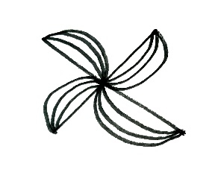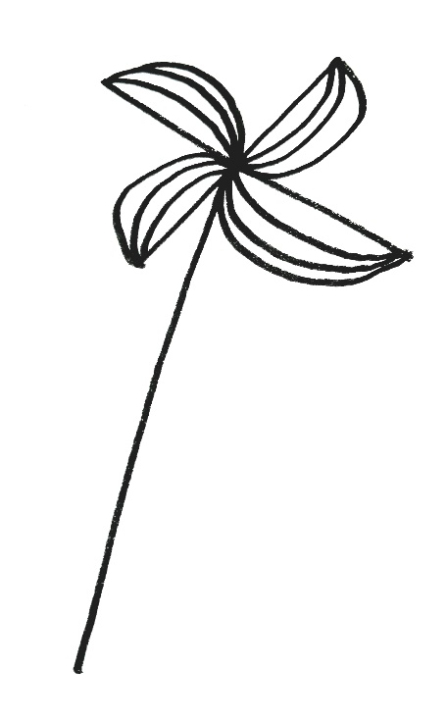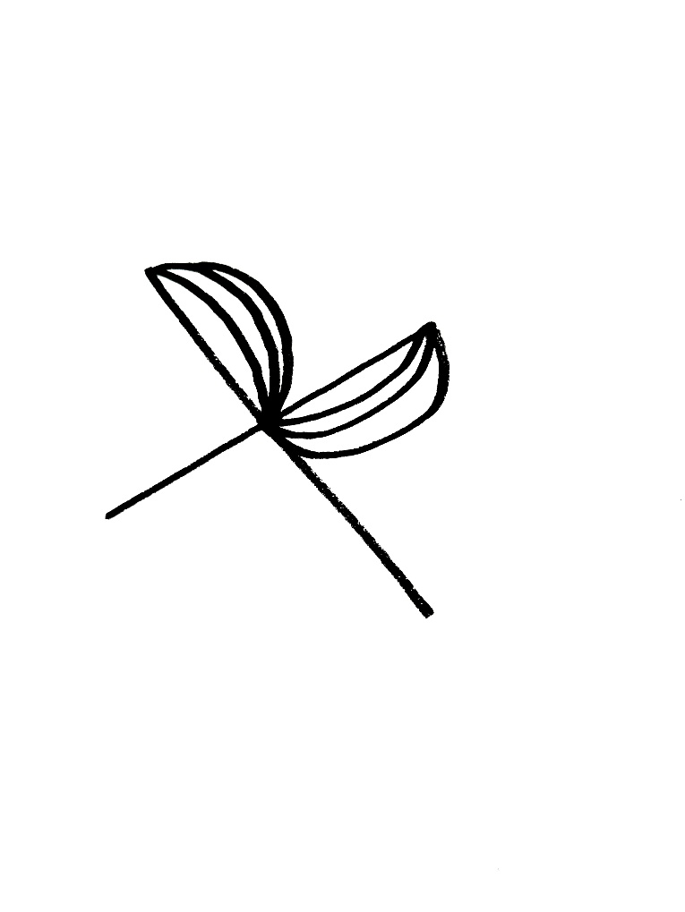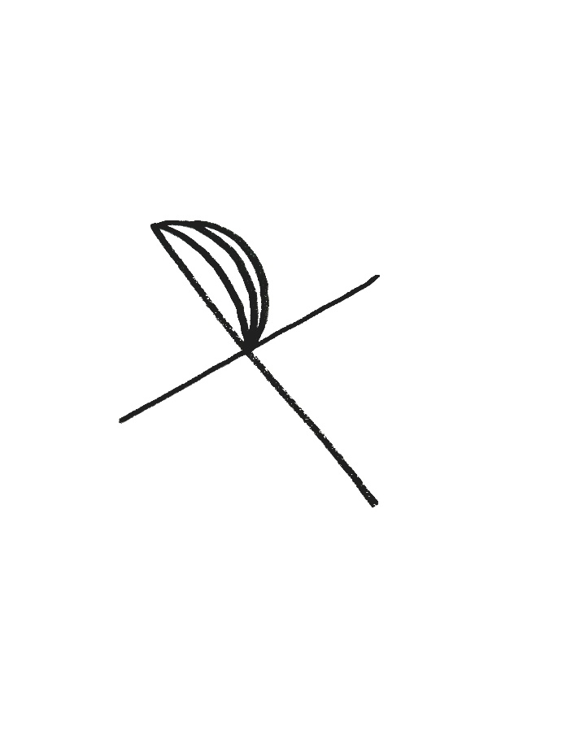

4. Ajoute un trait afin de crée le « bâton » du moulin.

Recommence autant de fois qu’il te plait.

3. Répète l’opération en reliant l’extrémité suivante au centre du X.

Attention, il faut tracer les lignes courbes dans une partie en L où il n’y en a pas encore.

2. Relie une extrémité et le centre du X à l’aide de 3 ou 4 lignes courbes.

1. A l’aide d’un feutre noir, trace un X sur ta feuille.